Outil de clipage SnapLock FX

Assemblage de tôles

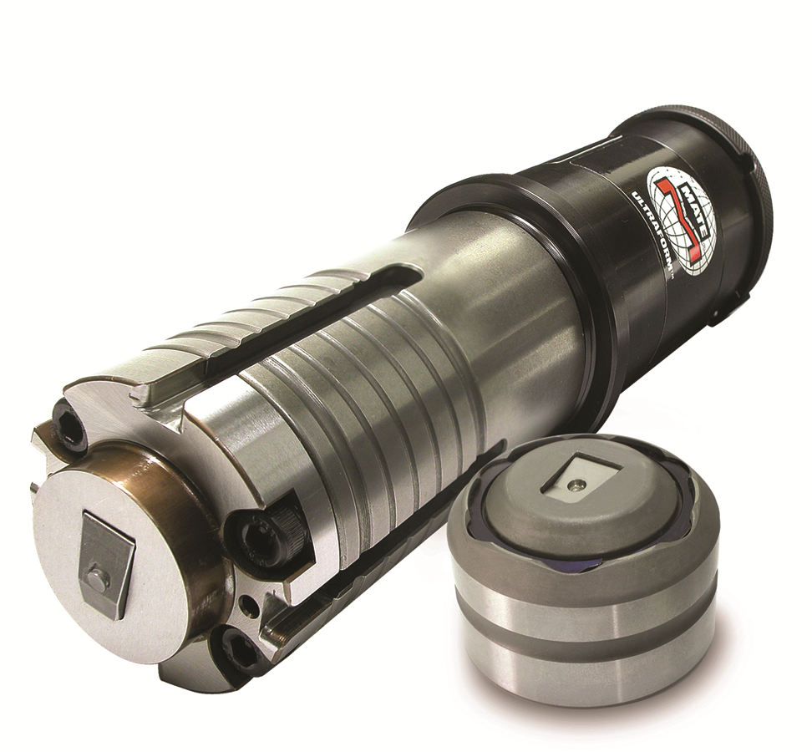
Objectif : réalisation clip d’assemblage avec pion de positionnement

Epaisseur de tôle : de 0.5 à 2.5 mm

Réalise une patte avec pion de 4 mm pour assemblage

Données à communiquer pour étude de faisabilité :

- Matière
- Epaisseur de tôle
- Dimensions de la patte en X et Y
- Epaisseur de la tôle à assembler pour calcul de l’ouverture

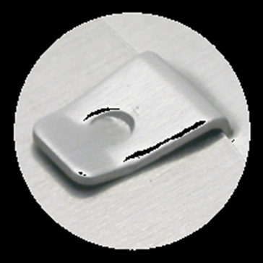

MATE OUTILLAGE FRANCE – 64 RUE JJ MENTION – ZI NORD – 80080 AMIENS – 03 22 47 65 56 – Fax 03 22 47 69 34 – mail: info@mate-france.fr

